JURNAL SKRIPSI

HUBUNGAN KEPATUHAN TERAPI INSULIN DENGAN TERKONTROLNYA KADAR GULA DARAH PASIEN DIABETES MELITUS POST KRS
DI POLI RAWAT JALAN RS LAVALETTE MALANG

SYLVIA MARNANI
NIM : 2024201030

PROGRAM STUDI S1 KEPERAWATAN
SEKOLAH TINGGI ILMU KESEHATAN MAJAPAHIIT
MOJOKERTO
2022

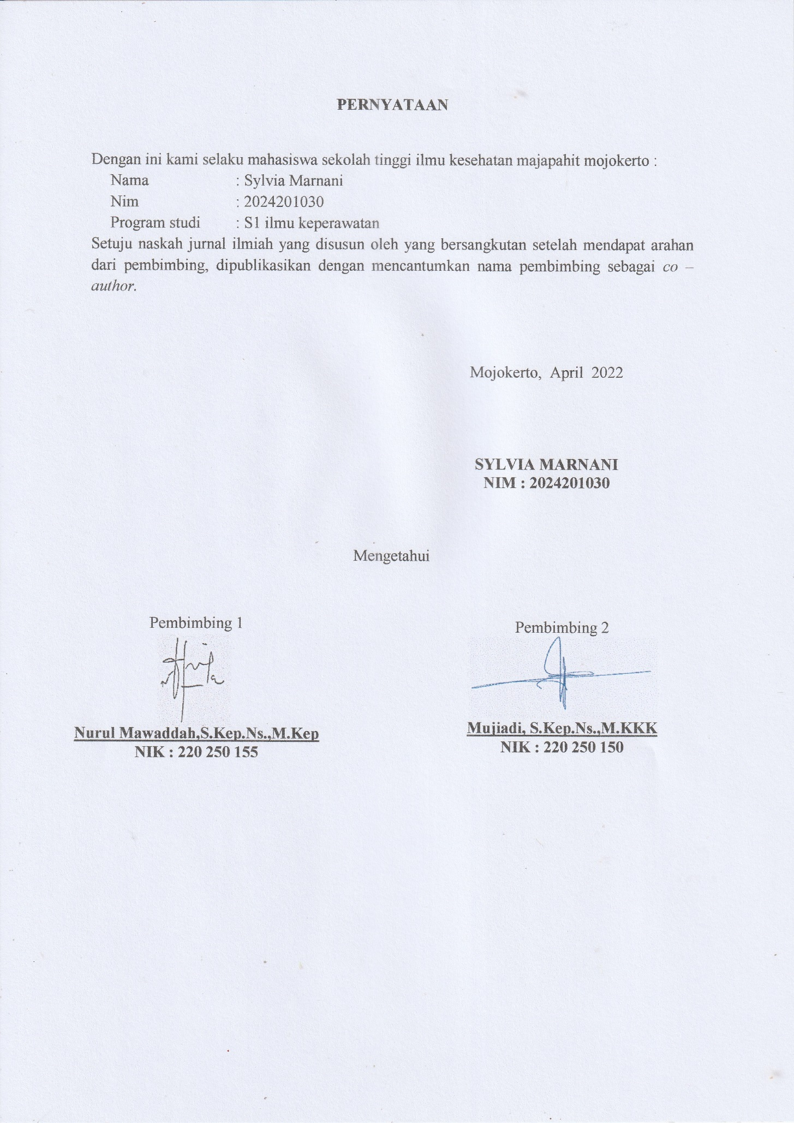

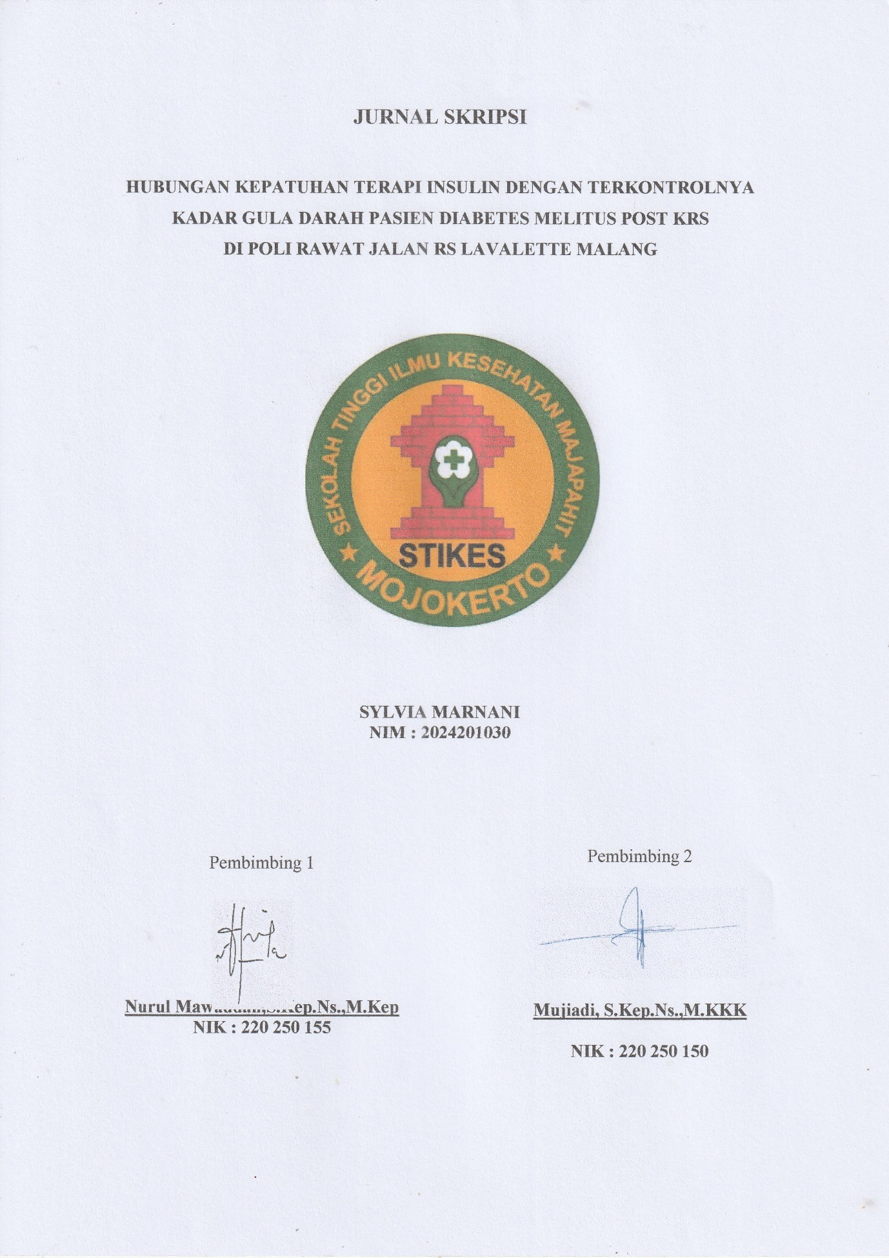

HUBUNGAN KEPATUHAN TERAPI INSULIN DENGAN TERKONTROLNYA KADAR GULA DARAH PASIEN DIABETES MELITUS POST KRS
DI POLI RAWAT JALAN RS LAVALETTE MALANG

Sylvia Marnani
Program Studi S1 Ilmu Keperawatan STIKES Majapahit Mojokerto
Email : sylviamarnani@gmail.com
Nurul Mawaddah, S.Kep.,Ns.,M.Kep
Prodi S1 Keperawatan STIKES Majapahit Mojokerto
Email : mawaddah.ners@gmail.com
Mujiadi, S. Kep. Ns., M. KKK.
Prodi S1 Keperawatan STIKES Majapahit Mojokerto
Email : mujiadi.k3@gmail.com

ABSTRAK
Masalah kesehatan pada penderita diabetes melitus menimbulkan dampak yang dapat meluas ke berbagai aspek kehidupan dan menjadi salah satu parameter kemajuan bangsa dalam pelayanan kesehatan. Diabetes melitus (DM) merupakan penyakit kronis kompleks ditandai dengan peningkatan kadar Gula darah atau hiperglikemi, yang terjadi akibat kegagalan sekresi insulin, penurunan sekresi insulin atau resistensi insulin. Tujuan penelitian ini untuk mengetahui hubungan kepatuhan terapi insulin dengan terkontrolnya kadar gula darah pasien Diabetes Melitus post KRS di Poli Rawat Jalan RS Lavalette Malang.penelitian ini menggunakan jenis penelitian korelasional, Dengan pendekatan cross sectional. Dengan jumlah responden sebanyak 36 responden.Hasil penelitian didapatkan sebagian besar responden yang di Poli Rawat Jalan RS Lavalette Malang mempunyai kepatuhan kategori patuh sebanyak 20 responden (55,6%) dan sebagian besar responden yang di Poli Rawat Jalan RS Lavalette Malang mempunyai kadar glukosa kategori tidak terkontrol sebanyak 21 responden (58,3%). Dan terkontrol sebanyak 15 responden (41,7%).Dari hasil uji dengan menggunakan uji Spearman's rho di dapatkan nilai p<0,05 yaitu p=0,000 yang berarti bahwa ada hubungan kepatuhan terapi insulin dengan terkontrolnya kadar gula darah pasien Diabetes Melitus post KRS di Poli Rawat Jalan RS Lavalette Malang.Disarankan Bagi responden untuk patuh dalam pemberian insulin agar kadar glukosa terkontrol terutama kadar HbA1C dalam tubuh sehingga akan meningkatkan kualitas hidup pasien dalam menjalani kehidupan sehari hari.
Kata kunci: kepatuhan terapi insulin, kadar gula darah,dan Diabetes Melitus

ABSTRACT
Health problems in people with diabetes mellitus have an impact that can extend to various aspects of life and become one of the parameters of the nation's progress in health services. Diabetes mellitus (DM) is a complex chronic disease characterized by increased blood sugar levels or hyperglycemia, which occurs due to failure of insulin secretion, decreased insulin secretion or insulin resistance. The purpose of this study was to determine the relationship between insulin therapy adherence and controlled blood sugar levels in post-KRS Diabetes Mellitus patients at the Outpatient Polyclinic of Lavalette Hospital Malang.This research uses correlational research, with a cross sectional approach. With the number of respondents as many as 36 respondents.The results showed that most of the respondents in the Outpatient Clinic of Lavalette Hospital Malang had compliance in the obedient category as many as 20 respondents (55.6%) and most of the respondents in the Outpatient Clinic of Lavalette Hospital Malang had uncontrolled glucose levels as many as 21 respondents (58). ,3%). And controlled by 15 respondents (41.7%).From the test results using the Spearman's rho test, it was found that p <0.05, namely p = 0.000, which means that there is a relationship between insulin therapy adherence and controlled blood sugar levels in post-KRS Diabetes Mellitus patients at the Outpatient Polyclinic, Lavalette Hospital, Malang.It is recommended for respondents to be obedient in giving insulin so that glucose levels are controlled, especially HbA1C levels in the body so that it will improve the quality of life of patients in living their daily lives.

Keywords: insulin therapy adherence, blood sugar levels, and diabetes mellitus

PENDAHULUAN
Masalah kesehatan pada penderita diabetes melitus menimbulkan dampak yang dapat meluas ke berbagai aspek kehidupan dan menjadi salah satu parameter kemajuan bangsa dalam pelayanan kesehatan. Diabetes melitus (DM) merupakan penyakit kronis kompleks ditandai dengan peningkatan kadar Gula darah atau hiperglikemi, yang terjadi akibat kegagalan sekresi insulin, penurunan sekresi insulin atau resistensi insulin (American Diabetes Association., 2018). Sehingga perlu adanya terapi tambahan dalam menanggulangi hal tersebut yaitu pemberian terapi insulin yang diberikan secara berkala setiap hari. Kegagalan dalam pemberian insulin dapat berakibat terjadinya hiperglikemia kronis. Hiperglikemia kronik pada diabetes berhubungan dengan kerusakan jangka panjang, dan disfungsi beberapa organ tubuh, terutama mata, ginjal, saraf, jantung, dan pembuluh darah, yang menimbulkan berbagai macam komplikasi, antara lain aterosklerosis, neuropati, gagal ginjal, dan retinopati. (Rasdianah et al 2016).
Menurut organisasi International Diabetes Federation (IDF) (2020) memperkirakan sedikitnya terdapat 483 juta orang di dunia menderita diabetes pada tahun 2019 atau setara dengan angka prevalensi sebesar 9,3% dari total penduduk pada usia yang sama. Angka diprediksi terus meningkat hingga mencapai 578 juta dii tahun 2030 dan 700 juta di tahun 2045. Diabetes Melitus Tipe 2 merupakan penyakit dengan angka kesakitan, kematian, dan kecacatan yang tinggi di seluruh dunia. Prevalensi DM tipe 2 di Indonesia berdasarkan wawancara yang terdiagnosis dokter sebesar 2%, hal ini mengalami peningkatan dari tahun 2013 sebesar 0,5%. Provinsi Jawa Timur pada tahun 2013 menempati prevalensi DM urutan ke-5 teratas di Indonesia yaitu sebesar 2,1%. Sedangkan prevalensi DM di Kota Malang menempati urutan ke-11 tertinggi dari 38 kota dan kabupaten se-Jatim yaitu sebesar 2,3% (Kementerian Kesehatan RI, 2018). Dari studi pendahuluan di Rumah Sakit Lavalette Malang pada bulan September sampai dengan bulan November 2021 ada sebanyak 49 pasien post KRS penderita diabetes mellitus type 2. Dari 49 pasien penderita diabetes, yang menjalankan pengobatan dengan terapi insulin sebanyak 32 orang, sebanyak 17 pasien menggunakan terapi OAD. Dari 32 responden pengguna insulin didapatkan 21 responden tidak patuh dan kadar Gula yang didapatkan tinggi >200 mmhg, ketidak patuhan tersebut dikarenakan dikarenakan nyeri pada area suntik dan sering mengalami pusing setelah diberikan penyuntikan. Dan pada 11 responden yang lain patuh dan didapatkan kadar Gula <200 mmhg.
DM mempunyai gejala seperti banyak makan (polifagi), banyak minum (polidipsi) dan banyak kencing (poliuri). Penderita diabetes mengetahui dirinya mengidap diabetes setelah terjadi komplikasi progresif seperti gangguan kardiovaskular, muskuloskeletal dan integumen yang akhirnya dapat menyebabkan kematian. Komplikasi ini biasa dicegah jika penderita mau melakukan tatalaksana perubahan pola makan, edukasi, olahraga dan terapi farmakologi (Nurrahmani & Kurniadi, 2014). Menurut Konsensus PERKENI (2015), pada awalnya kendali Gula darah dapat dicapai dengan perubahan pola hidup dan anti hiperglikemia oral, namun dalam perjalanannya sebagian besar individu penderita diabetes melitus tipe 2 akan membutuhkan insulin untuk mengendalikan hiperglikemianya. Terapi insulin bagi penderita diabetes melitus tipe 2 dapat dimulai untuk pasien dengan kegagalan terapi oral, kendali Gula yang buruk, gejala klasik diabetes dan penurunan berat badan, Gula darah puasa >250 mg/dL, Gula darah sewaktu >300 mg/dL, dan HbA1C >9%. Selain itu pemberian terapi insulin apabila terdapat riwayat disfungsi pankeras, riwayat ketoasidosis, riwayat penggunaan insulin lebih dari 5 tahun, dan penyandang diabetes melitus lebih dari 10 tahun. Penatalaksanaan pengobatan diabetes mellitus harus dilakukan seumur hidup sehingga seringkali penderita mengalami kejenuhan dan ketidakpatuhan dalam penatalaksanaan pengobatan diabetes sering terjadi. Penderita diabetes akan memiliki tingkat kualitas hidup yang tinggi apabila dapat memanajemen diabetesnya dengan baik (International Diabetes Federation, 2017).
Solusi yang bisa diberikan agar responden patuh dengan memberikan informasi yang tepat dan benar berkaitan dengan penyakit dan pengobatan yang diberikan oleh tenaga kesehatan. Pemahaman penderita DM terhadap penyakit ini dan perjalanan penyakit selanjutnya, sangat dipengaruhi oleh informasi yang diterima dari tenaga kesehatan/dokter pertama yang mendeteksi diabetesnya. Jika informasi dan nasehat medis yang diterima lengkap, tegas dan benar, penderita bisa menjalani hidup yang lebih berkualitas. Jika informasi dan nasehat medis yang diterima salah dan tidak lengkap, maka hal tersebut sangat mempengaruhi kepatuhan pasien dalam menjalani pengobatan. Kepatuhan pasien dalam penggunaan insulin merupakan suatu perubahan perilaku yang positif dan diharapkan, sehingga proses pencegahan komplikasi dan keparahan diabetes melitus dapat terkontrol dengan baik. Perawat sebagai pemberi asuhan keperawatan mempunyai peranan sebagai educator tentang kepatuhan penggunaan insulin pada penderita diabetes melitus. Perawat diharapkan dapat membantu klien dalam mencegah, mengurangi, dan mengatasi masalah kesehatan. Dengan asuhan keperawatan, perawat dapat membantu penderita diabetes melitus untuk mencegah terjadinya komplikasi dan keparahan penyakit diabetes melitus. Pelayanan asuhan keperawatan yang bermutu akan meminimalkan lama hari perawatan, mencegah terjadinya infeksi, mencegah terjadinya komplikasi pada penderita (Malik, 2005).
Berdasarkan studi pendahuluan dari hasil wawancara diatas peneliti tertarik untuk melakukan penelitian tentang “hubungan kepatuhan terapi insulin dengan terkontrolnya kadar gula darah pasien Diabetes Melitus post KRS di Poli Rawat Jalan RS Lavalette Malang”.

METODE PENELITIAN
Jenis penelitian yang di gunakan dalam penelitian ini yaitu Observasional Analitik dengan pendekatan cross sectional. Seluruh pasien di Poli Rawat Jalan Rumah Sakit Lavalette bulan Februari-Maret 2022. Teknik sampling menggunakan teknik purposive sampling. Sampel berjumlah 36responden. Perhitungan uji statistik menggunakan uji Spearman's rho.

HASIL PENELITIAN
Penelitian ini dilakukan didalam di Poli Rawat Jalan RS Lavalette Kota Malang
Tabel 1 Distribusi Frekuesi Responden Berdasarkan Data Umum di Poli Rawat Jalan RS Lavalette Kota Malang
Kategori | Frekuensi | Prosentase | Total
 |  |  | Frekuensi | Prosentase
Usia
31-40 tahun | 2 | 5.6 | 36 | 100.0
41-50 tahun | 7 | 19.4
51-60 tahun | 8 | 22.2
> 60 tahun | 19 | 52.8
Jenis kelamin
Laki-laki | 14 | 38.9 | 36 | 100.0
Perempuan | 22 | 61.1
Pendidikan
SMP | 12 | 33.3 | 36 | 100.0
SMA | 19 | 52.8
D3 | 5 | 13.9
Lama radioterapi
<5 tahun | 9 | 25.0 | 36 | 100.0
>5 tahun | 27 | 75.0
Tabel 1 menunjukkan bahwa di dapatkan bahwa sebagian besar responden yang di Poli Rawat Jalan RS Lavalette Malang mempunyai usia >60 tahun sebanyak 19 responden (52,8%), sebagian besar responden yang di Poli Rawat Jalan RS Lavalette Malang mempunyai jenis kemlain perempuan sebanyak 22 responden (61,1%), sebagian besar responden yang di Poli Rawat Jalan RS Lavalette Malang mempunyai pendidikan taraf SMA sebanyak 19 responden (52,8%). Dan sebagian besar responden yang di Poli Rawat Jalan RS Lavalette Malang mempunyai lama menderita Dm kategori >5 tahun sebanyak 27 responden (75%).

Tabel 2 Distribusi Frekuensi Berdasarkan Data Khusus di Poli Rawat Jalan RS Lavalette Kota Malang
Kategori | Frekuensi | Prosentase | Total
 |  |  | Frekuensi | Prosentase
Kepatuhan
Patuh | 20 | 55.6 | 36 | 100.0
Tidak patuh | 16 | 44.4
Hba1c
Tidak terkontrol | 21 | 58.3 | 36 | 100.0
Terkontrol | 15 | 41.7
Berdasarkan Tabel 2 di dapatkan bahwa sebagian besar responden yang di Poli Rawat Jalan RS Lavalette Malang mempunyai kepatuhan kategori patuh sebanyak 20 responden (55,6%). Dan sebagian besar responden yang di Poli Rawat Jalan RS Lavalette Malang mempunyai kadar glukosa kategori tidak terkontrol sebanyak 21 responden (58,3%). Dan terkontrol sebanyak 15 responden (41,7%).
Tabel 3 analisis hubungan kepatuhan terapi insulin dengan terkontrolnya kadar gula darah pasien Diabetes Melitus post KRS di Poli Rawat Jalan RS Lavalette Malang
Kepatuhan | Hba1c |  | Total
 | Tidak terkontrol | Terkontrol
Patuh | 5 | 15 | 20
 | 13.9% | 41.7% | 55.6%
Tidak patuh | 16 | 0 | 16
 | 44.4% | .0% | 44.4%
Total | 21 | 15 | 36
 | 58.3% | 41.7% | 100.0%
Spearman's rho
Correlation Coefficient | -0.756**
Sig. (2-tailed) | 0.000
Berdasarkan Tabel 3 di dapatkan bahwa sebagian besar responden yang di Poli Rawat Jalan RS Lavalette Malang mempunyai kadar glukosa kategori tidak terkontrol sebanyak 21 responden (58,3%). Dari hasil uji dengan menggunakan uji Spearman's rho di dapatkan nilai p<0,05 yaitu p=0,000 yang berarti bahwa ada hubungan kepatuhan terapi insulin dengan terkontrolnya kadar gula darah pasien Diabetes Melitus post KRS di Poli Rawat Jalan RS Lavalette Malang. Dari hasil menunjukkan Correlation Coefficient sebesar (-0,756) yang menunjukkan ada hubungan yang kuat antara kepatuhan dengan terkontrolnya glokosa darah. Dan nilai negatif menunjukkan bahwa semakin tinggi kepatuhan maka akan semakin terkontol kadar glukosa darah.

PEMBAHASAN
- Identifikasi kepatuhan responden di Poli Rawat Jalan RS Lavalette Malang.
Berdasarkan identifikasi kepatuhan di dapatkan bahwa sebagian besar responden yang di Poli Rawat Jalan RS Lavalette Malang mempunyai kepatuhan kategori patuh sebanyak 20 responden (55,6%).
Masalah kesehatan pada penderita diabetes melitus menimbulkan dampak yang dapat meluas ke berbagai aspek kehidupan dan menjadi salah satu parameter kemajuan bangsa dalam pelayanan kesehatan. Diabetes melitus (DM) merupakan penyakit kronis kompleks ditandai dengan peningkatan kadar Gula darah atau hiperglikemi, yang terjadi akibat kegagalan sekresi insulin, penurunan sekresi insulin atau resistensi insulin (American Diabetes Association., 2018). Sehingga perlu adanya terapi tambahan dalam menanggulangi hal tersebut yaitu pemberian terapi insulin yang diberikan secara berkala setiap hari. Kegagalan dalam pemberian insulin dapat berakibat terjadinya hiperglikemia kronis. Hiperglikemia kronik pada diabetes berhubungan dengan kerusakan jangka panjang, dan disfungsi beberapa organ tubuh, terutama mata, ginjal, saraf, jantung, dan pembuluh darah, yang menimbulkan berbagai macam komplikasi, antara lain aterosklerosis, neuropati, gagal ginjal, dan retinopati. (Rasdianah et al 2016).
Kepatuhan pasien dalam penggunaan insulin merupakan suatu perubahan perilaku yang positif dan diharapkan, sehingga proses pencegahan komplikasi dan keparahan diabetes melitus dapat terkontrol dengan baik. Perilaku erat kaitannya dengan pengetahuan seseorang erkaitan dengan penyakit. Pengetahuan yang tinggi dihasilkan dari pendidikan yang tinggi juga pada penelitian ini di dapatkan sebagian besar responden yang di Poli Rawat Jalan RS Lavalette Malang mempunyai Pendidikan tingkat SMA sebanyak 19 responden (52,8%). Perawat sebagai pemberi asuhan keperawatan mempunyai peranan sebagai educator tentang kepatuhan penggunaan insulin pada penderita diabetes melitus. Perawat diharapkan dapat membantu klien dalam mencegah, mengurangi, dan mengatasi masalah kesehatan. Dengan asuhan keperawatan, perawat dapat membantu penderita diabetes melitus untuk mencegah terjadinya komplikasi dan keparahan penyakit diabetes melitus. Pelayanan asuhan keperawatan yang bermutu akan meminimalkan lama hari perawatan, mencegah terjadinya infeksi, mencegah terjadinya komplikasi pada penderita (Malik, 2015).
Peneliti berpendapat bahwa Solusi yang bisa diberikan agar responden patuh dengan memberikan informasi yang tepat dan benar berkaitan dengan penyakit dan pengobatan yang diberikan oleh tenaga kesehatan. Dari hasil penelitian didapatkan 20 responden memiliki sifat patuh, tingkat pendidikan yang tinggi membuat responden menjadi lebih patuh karena semakin tinggi pendidikannya maka pengetahuan yang dimiliki akan semakin tinggi sehingga mempengaruhi cara bertindak seseorang, namunhal ini bertentangan dengan pendapat Alfian (2016), dimana tingkat pendidikan dan kepatuhan penggunaan insulin pasien diabetes melitus tidak saling mempengaruhi, karena responden yang tingkat pendidikannya tinggi memiliki tingkat kepatuhan kategori patuh. Pemahaman penderita DM terhadap penyakit ini dan perjalanan penyakit selanjutnya, sangat dipengaruhi oleh informasi yang diterima dari tenaga kesehatan/dokter pertama yang mendeteksi diabetesnya. Jika informasi dan nasehat medis yang diterima lengkap, tegas dan benar, penderita bisa menjalani hidup yang lebih berkualitas. Jika informasi dan nasehat medis yang diterima salah dan tidak lengkap, maka hal tersebut sangat mempengaruhi kepatuhan pasien dalam menjalani pengobatan. Dari 16 pasien yang tidak patuh disebabkan karena proses pengobatan dimana pengobatan dapat berakibat penyakit tidak kunjung sembuh, semakin parah, maupun mengalami efek samping, dan biaya terapi menjadi tidak efisien. Sementara itu, bagi tenaga kesehatan, ketidakpatuhan pasien bisa menghilangkan atau mengurangi kepercayaan pasien terhadap tenaga kesehatan karena dianggap kurang tepat dalam memberikan obat sehingga kondisi pasien tidak membaik, padahal sebenarnya hal tersebut terjadi akibat ketidakpatuhan dalam menggunakan obat yang diberikan

- Identifikasi kadar glukosa darah responden di Poli Rawat Jalan RS Lavalette Malang.
Berdasarkan identifikasi kadar glukosa darah di dapatkan bahwa sebagian besar responden yang di Poli Rawat Jalan RS Lavalette Malang mempunyai kadar glukosa kategori tidak terkontrol sebanyak 21 responden (58,3%). Dan terkontrol sebanyak 15 responden (41,7%).
Terapi insulin bagi penderita diabetes melitus tipe 2 dapat dimulai untuk pasien dengan kegagalan terapi oral, kendali Gula yang buruk, gejala klasik diabetes dan penurunan berat badan, Gula darah puasa >250 mg/dL, Gula darah sewaktu >300 mg/dL, dan HbA1C >9%. Selain itu pemberian terapi insulin apabila terdapat riwayat disfungsi pankeras, riwayat ketoasidosis, riwayat penggunaan insulin lebih dari 5 tahun, dan penyandang diabetes melitus lebih dari 10 tahun. Dalam penelitian ini didapatkan sebagian besar responden yang di Poli Rawat Jalan RS Lavalette Malang mempunyai lama menderita Dm kategori >5 tahun sebanyak 27 responden (75%). Penatalaksanaan pengobatan diabetes mellitus harus dilakukan seumur hidup sehingga seringkali penderita mengalami kejenuhan dan ketidakpatuhan dalam penatalaksanaan pengobatan diabetes sering terjadi. Penderita diabetes akan memiliki tingkat kualitas hidup yang tinggi apabila dapat memanajemen diabetesnya dengan baik (International Diabetes Federation, 2017). salah satu faktor yang menentukan suatu kesuksesan pengobatan terpenting untuk penyakit kronis seperti diabetes mellitus. Bahwa keadaan pokok yang diperlukan yakni penanganan Diabetes Melitus menggunakan pedoman 4 pilar pengendalian Diabetes Melitus, yang terdiri dari kepatuhan pengobatan, olahraga, pengaturan makan, edukasi (Perkeni, 2011) dalam Putri N.H.K (2013).
Peneliti berpendapat bahwa Apabila pada pasien Diabetes Mellitus tidak melakukan penanganan dengan baik bahwa akan timbul penurunan dan kenaikan kadar gula darah yang tidak normal. Dari 20 responden dengan Kadar glukosa tidak terkontrol dikarenakan pasien meremehkan dan merasa sangat terbebai dengan pemberian insulin yang selalu di suntikkan setiap hari. Ketidak nyamanan tersebut menyebabkan pasien merasa enggan untuk melakukan pengobatan dengan menggunakan insulin. Berdasarkan penelitian diatas peneliti juga berasumsi bahwa tidak terkendalinya kadar gula darah dapat disebabkan dalam beberapa hal seperti, aktivitas fisik yang tidak teratur, pola makan yang tidak teratur banyak mengkonsumsi makanan makan yang instan, tidak patuh dalam menjalani pengobatan dan tidak dapat mengontrol stress. Oleh karena itu peneliti menyarakan Responden Diabetes Mellitus untuk rutin memerikasakan diri menggunakan pemeriksaan HbA1C 4 kali dalam setahun untuk mengetahui terkontrolnya kadar glukosa dalam darah. Dari 15 responden dengan kadar glukosa terkontrol memiliki pengetahuan baik dan memiliki tingkat kepatuhan yang baik dalam melaksanakan pengobatan yaitu pemberian insulin. Tidak hanya kepatuhan dukungan keluarga juga sangat memoengaruhi seseorang dalam memotivasi keluarga dalam melaksanakan pengobatan. Peneliti berasumsi bahwa faktor lain seperti pengetahuan dan dukungan keluarga juga merupakan faktor pentiang dalam keberhasilan pasien dalam melaksanakan program pengobatan dari paramedis.

- hubungan kepatuhan terapi insulin dengan terkontrolnya kadar gula darah pasien Diabetes Melitus post KRS di Poli Rawat Jalan RS Lavalette Malang
Dari hasil uji dengan menggunakan uji Spearman's rho di dapatkan nilai p<0,05 yaitu p=0,000 yang berarti bahwa ada hubungan kepatuhan terapi insulin dengan terkontrolnya kadar gula darah pasien Diabetes Melitus post KRS di Poli Rawat Jalan RS Lavalette Malang. Dari hasil menunjukkan Correlation Coefficient sebesar (-0,756) yang menunjukkan ada hubungan yang kuat antara kepatuhan dengan terkontrolnya glokosa darah. Dan nilai negatif menunjukkan bahwa semakin tinggi kepatuhan maka akan semakin terkontol kadar glukosa darah.
Kepatuhan ditentukan oleh banyak faktor yaitu terkait dengan kondisi pasien, sosioekonomi, terkait sistem kesehatan dan terapi pengobatan dimana kelas obat juga mempengaruhi tingkat kepatuhan dari pasien karena masing-masing obat memiliki efek samping yang berbeda dan cenderung memiliki dampak diferensial pada kepatuhan. Begitu pula regimen dosis dan rute pemberiaan obat juga mempengaruhi kepatuhan pasien (McGovern dkk, 2016: 3). Ada banyak alasan dari ketidakpatuhan terhadap pengobatan. Alasan dari ketidakkepatuhan pengobatan adalah multifaktorial dan sulit untuk diidentifikasi meliputi usia, persepsi dan durasi penyakit, polytherapy, faktor psikologis, keamanan, tolerabilitas, dan biaya (Emilio dkk, 2013: 180). Dalam penelitian ini di dapatkan sebagian besar responden yang di Poli Rawat Jalan RS Lavalette Malang mempunyai usia >60 tahun sebanyak 19 responden (52,8%). Faktor yang mempengaruhi ketidakpatuhan yaitu dari pasien, karakteristik rejimen pengobatan, ciri penyakit, faktor tingkat prescriber (termasuk hubungan pasien dengan dokter) dan pengaturan klinis (Blackburn, dkk, 2013: 184). Faktor yang menunjukkan hubungan yang signifikan dengan kepatuhan terapi insulin adalah prosesnya yang memakan waktu, merasa lebih buruk setelah suntikan, lupa, pengalaman hipoglikemia, biaya pengobatan, kekurangan insulin dan kesulitan dalam menyiapkan injeksi (Gerada, dkk, 2017: 5). Dari penlitian didapatkan 5 pasien yang patuh memiliki kadar glukosa yang tidak terkontrol, hal ini disebabkan karena kurangnya pemahaman pasien dalam mengontol pola makan mulai dari jumlah, jenis dan jadwal yang sudah ditetapkan. Ketidak patuhan tersebut mengakibatkan kadar glukosa tidak terkontrol meskipun dalam proses pengobatan pemberian insulin diberikan secara rutin. Dalam pelaksanaan untuk mengontol glukosa darah disarankan tidak hanya pengobatan saja pasien harus melaksanakan 4 pilar pendengendalian diabetes mellitus agar kestabilan kadar gula darah darah terus dalam batas normal.
Penelitian Given (2002) dalam Tombokan, V (2015) mengatakan bahwa tingkat kepatuhan berobat secara umum dipengaruhi oleh beberapa keadaan seperti sikap, motivasi, pendidikan, pengetahuan, lalu pemahaman penderita mengenai keparahan komplikasi. pada penelitian ini di dapatkan sebagian besar responden yang di Poli Rawat Jalan RS Lavalette Malang mempunyai pendidikan taraf SMA sebanyak 19 responden (52,8%).
Peneliti berpendapat bahwa kepatuhan pemberian insulin berpengaruh dengan kestabilan kadar gula darah, tidak hanya pada kepatuhan minum obat saja pilar lain juga harus ikut serta turut beriringan dengan kepatuhan pemberian insulin agar pengendalian kadar gula darah Responden diabetes mellitus tipe II ini berjalan dengan baik, pilar lainnya seperti edukasi,olahraga dan pola makanan harus diikutsertakan dalam kehidupan sehari-hari agar pengendalian kadar gula darah selalu dalam keadaan normal. Oleh karena itu peneliti menyarankan untuk mempertahankan 4 pilar pendengendalian diabetes mellitus agar kestabilan kadar gula darah darah terus dalam batas normal.

KESIMPULAN DAN SARAN
Dari hasil uji dengan menggunakan uji Spearman's rho di dapatkan ada hubungan kepatuhan terapi insulin dengan terkontrolnya kadar gula darah pasien Diabetes Melitus post KRS di Poli Rawat Jalan RS Lavalette Malang. Dari hasil menunjukkan ada hubungan yang kuat antara kepatuhan dengan terkontrolnya glokosa darah. Dan nilai negatif menunjukkan bahwa semakin tinggi kepatuhan maka akan semakin terkontol kadar glukosa darah. Bagi Rumah Sakit dapat digunakan sebagai acuan promosi kesehatan rumah sakit untuk meningkatkan edukasi kepada pasien Diabetes Melitus yang mendapat terapi insulin dengan melibatkan keluarga.

DAFTAR PUSTAKA
Adnani, Hariza, 2011, Ilmu Kesehatan Masyarakat, Nuha Medika , Yogyakarta.
American Diabetes Association. (2015). Diagnosis and classification of diabetes mellitus. Journal of Diabetes Care; 21 (1), S11-S13.
Anderson, T.R., Cynthia J.G., Manjiri, D.P., Fabian, T.C., Jorge, C., et al. (2009). Diabetes medication satisfication tool (DMSAT): a focus on treatment regimens. Journal of Diabetes Care, 32, 1, 51-53.
Aprilia, 2016. Hubungan Dukungan Keluarga dengan Motivasi Pada Pasien Pasca Stroke untuk Menjalani Fisioterapi di RSUD Wilayah Kabupaten Semarang.
Ariyadi, 2010. Studi literaturHubungan Dukungan Keluarga Dengan Motivasi Pasien Stroke Dalam Memeriksakan rehabilitasi.
Arisman. (2011). Obesitas, diabetes mellitus & dislipidemia. Jakarta: EGC.
Avery, L., Backwith, S. (2019). Oxford handbook of diabetes nursing. Oxford Universtity Press.
Bell, D. S. H. (2013). Heart failure: The frequent, forgotten and often fatal complication of diabetes. Journal of Diabetes Care, 26, 2433-2441.

Chew, B. H., Ismail, M., Sazlina, S. G., Ping Y. L., Ai, T. C., et al. (2012). Determinants of uncontrolled hypertension in adult type 2 diabetes mellitus: An analysis of the Malaysian diabetes registry 2009. Journal of Cardiovascular Diabetology, 11; 54, 1-8.
Gunarso, 2012. Psikologi Perawatan. Jakarta : BPK. Gunung Mulia
Ho, M., Rumsfeld, J.S., Masoudi, F.A., McClure, D.L., Plomondon, M.E., et al. (2016). Effect of medication nonadherence on hospitalization and mortality among patiens with diabetes mellitus. Journal of Arch Intern Med; 166, 1836-1841.
IDF diabetes atlas. (2014). 6th ed. International Diabetes Federation.
Kivimaki, M., Batty, G D., Mark, H., Hermann, N., Maarit, K. (2013). Influence of retirement on nonadherence to medication for hypertension and diabetes. Journal of Canadian Medical Association, 1-7.
Mangesha, A. Y. (2017). Hypertension and related risk factors in type 2 diabetes mellitus (DM) patients in Gaborone City Council (GCC) Clinics, Gaborone, Botswana. Journal ofAfr. Health Sci, 7 (4), 244-245.
Medication adherence-improving health outcomes. (2011). American College of Preventive Medicine
Morisky, D.E., Dimatteo, M.R. (2011). The Morisky 8-item self-report measure of medication taking behavior (MMAS-8). Journal of Clinical Epidemiology, 64, 262-263.
Morisky, D.E., Lawrence W.G., David M.L. (2016). Concurrent and predictive validity of a self-reported measure of medication adherence. Journal of Medical Care, 24(1), 67-74.
Mubarak, Wahit, dkk. 2010. Ilmu Keperawatan Komunitas Konsep & Aplikasi, Salemba Medika. Jakarta.
Niven, Neil, 2018, Psikologi Kesehatan, EGC, Jakarta
.Osterberg, L. and Terrence, B. (2015). Adherence to Medication. English Journal Med: 353(5), 487-491
PERKENI. 2011. Konsensus pengelolaan diabetes melitus tipe 2 di indonesia 2011. Semarang: PB PERKENI.
Price, S. A., Lorraine, M. W. (2016). Patofisiologi konsep klinis proses-proses penyakit. Ed 6. Jakarta: EGC.
Polonski, W.H., Fisher, L., Earles, J., Dudley, R.J., Lees, J., Mullan, J.T. & Jackson, R.A. Assessing psychological stress in diabetes. Diabetes Care. 28, 626 – 631. 2012
Smeltzer, S., & Bare. (2018). Brunner & Suddarth’s Textbook of medical surgical Nursing. Philadelpia: Lippincott.
Soewondo, P. (2016). Ketoasidosis diabetik.In A. W. Sudoyo, B. Setiyohadi, I. Alwi, M. S. K & S. Setiati (Eds.), Buku ajar ilmu penyakit dalam jilid III edisi IV Jakarta: Penerbit FK UI
Suryani, N.M, Wirasuta, I.M.A.G, Susanti, N.M.P. (2013). Pengaruh Konseling Obat Dalam HOME CARE Terhadap Kepatuhan Pasien Diabetes Melitus Tipe 2 Dengan Komplikasi Hipertensi. Jurnal Farmasi Udayana. Bali. Available at: http://www.google.com (Diakses pada 3/4/2019)
Subekti, I. (2019). Neuropati Diabetik. In A. W. Sudoyo, B. Setiyohadi, I. Alwi, M. S. K & S. Setiati. Buku ajar ilmu penyakit dalam. Jakarta: Penerbit FK UI.
Vijaya, Julian Afferino T: Pemeriksaan Diagnostik Praktis Untuk Apoteker,Pengantar EKG-Seri Farmasi Klinik, PCC-Pharma Care Consulting, Yogyakarta, 2019.

